# سوال اول

در الگوریتم Bug1، روی m-line حرکت می‌کنیم تا زمانی که به مانع برخورد کنیم. در این صورت دور مانع را پیموده و به نقطه ابتدایی بر می‌گردیم تا نزدیک ترین نقطه به مقصد را پیدا کنیم. در نهایت به نزدیک ترین نقطه روی مانع رفته تا ادامه m-line را بپیماییم. الگوریتم Bug1 تمام حالت ها را برسی می‌کند و به همین علت برای محیط های پیچیده که جست و جو حریصانه می‌تواند مشکل ساز شود،‌بهتر عمل می‌کند.

در الگوریتم Bug2، روی m-line حرکت می‌کنیم تا زمانی که به مانع برسیم. در این صورت دور مانع را زده تا جایی که دوباره به m-line برگردیم و بتوانیم آن را ادامه دهیم. الگوریتم Bug2 به دلیل جست و جو حریصانه سریع تر از الگوریتم Bug1 بوده اما در عوض همه فضای حالت را بررسی نکرده و در محیط های ساده تر خوب عمل میکند.

# سوال دوم

برای مکان یابی اجسام روی کره زمین از ۳۰ ماهواری GPS استفاده می‌شود که در ۶ لایه دور زمین قرار گرفته اند. هر ماهواره یک سیگنال منحصر به فرد فرستاده تا به دریافت کننده این امکان را بدهد که موقعیت دقیق ماهواره را محاسبه کند. این سیگنال رادیویی با سرعت نور حرکت می‌کند و این دانش در محاسبات فاصله ماهواره و دریافت کننده تاثیر بسزایی دارد. اندازه گیری فاصله دریافت کننده تا ماهواره به وسیله time of flight اندازه گیری شده که عملا مدت زمانی است که سیگنال ارسال شده توسط ماهواره به دریافت کننده برسد.

یک ماهواره برای موقعیت یابی اجسام کافی نیست و نیاز داریم حداقل ۳ ماهواره داشته باشیم به طوری که بر حسب فاصله محاسبه شده از هر ماهواری یک کمان حول مرکز ماهواره زده و منطقه مشترک بین هر سه مکان موقعیت ۲ بعدی جسم است. برای دقیق تر کردن این موضوع به ماهواره چهارمی هم نیاز داریم تا موقعیت جسم را در ۳ بعد بدست آوریم که تخمین خیلی دقیقی (حدود ۹۵٪ است) از موقعیت جسم با خطای کم. برای افزایش دقت معمولا از تعداد ماهواری GPS بیشتری استفاده می‌شود (معمولا ۸ ولی بستگی به موقعیت دریافت کننده روی زمین دارد)

برای محاسبه فاصله ماهواره و دریافت کننده به ۵ پارامتر موقعیت مختصات روی زمین که خود دو پارامتر x و y است، ارتفاع و زمان نیاز داریم. البته پارامتر هایی چون سرعت نور و ضریب شکست آن و پارامتر های محلی دیگر هم در محاسبات دخیل هستند. تمامی ماهواره ها باید با یکدیگر از نظر زمانی sync باشند و به همین علت علاوه بر استفاده از ساعت اتمی، به طور مداوم با زمین در ارتباط هستند. برای کاهش خطای سیستم GPS از DGPS نیز استفاده می‌شود که در سوال توضیحی حول آن خواسته نشده است.

# سوال سوم

سنسور های محلی:

* سنسور تشخیص (شدت) نور
* سنسور تشخیص دما
* سنسور تشخیص رطوبت
* سنسور تشخیص نزدیکی (proximity sensor)

سنسور های جهانی:

* GPS
* تصاویر هوایی/ماهواره ای
* سنسور های تشخیص آب و هوای ماهواره ای

# سوال چهارم

فناوری Dead reckoning یک تکنیک برای محاسبه موقعیت و orientation اجسام در حال حرکت است به وسیله سنسور های حرکتی. در آن از IMU ها استفاده شده که خود معمولا شامل accelerometers و gyroscopes است تا به ترتیب سرعت خطی و زاویه ای را بگیریم و به کمک آنها موقعیت جسم را بیابیم. همچنین می‌توان از GPS و قطب نما جهت موقعیت یابی جسم استفاده کرد.

# سوال پنجم

مدل YOLO یا همان You Only Look Once یک مدل یادگیری عمیق با دقت بالا برای تشخیص اجسام داخل تصاویر است. معماری این مدل شبکه عصبی پیچشی عمیق (Deep CNN) بوده که می‌تواند اجسام داخل تصویر را تشخیص داده و آنها را مشخص کند که معمولا در تسک های object detection استفاده زیادی دارد. معماری این مدل به صورت زیر است:

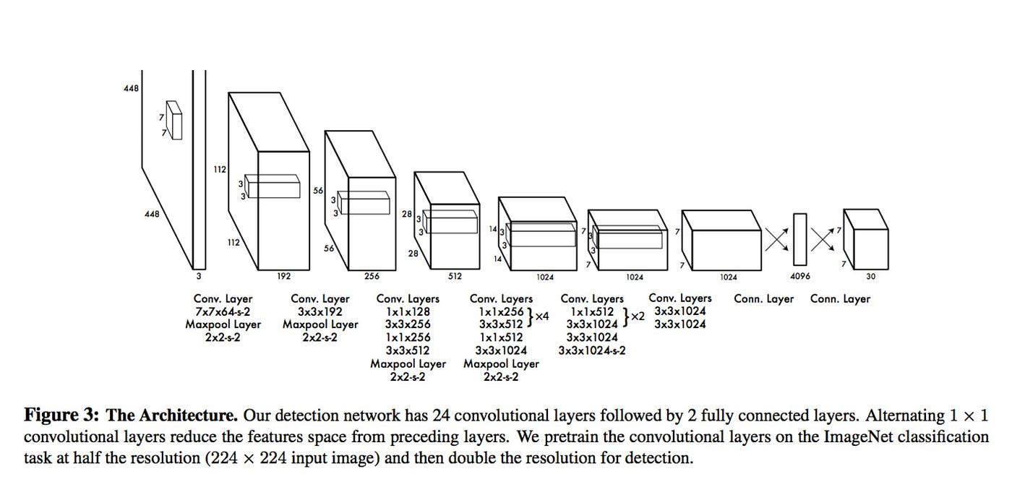

لایه های پیچشی (CNN) این مدل با استفاده از ImageNet از پیش آموزش دیده شده و لایه های آخر احتمال وجود هر جسم و مربعی به دور آن را به ما می‌دهد. یکی از دلایل سرعت بالای مدل های YOLO نسبت به رقبای خود آن است که این مدل به جای تقسیم تصویر به بخش های کوچک تر و پردازش هر کدام به صورت جداگانه، تمام تصویر را به صورت کامل در نظر میگیرد که روی سرعت آن تاثیر بسزایی دارد.

مقایسه سرعت و دقت ورژن های مختلف YOLO:

